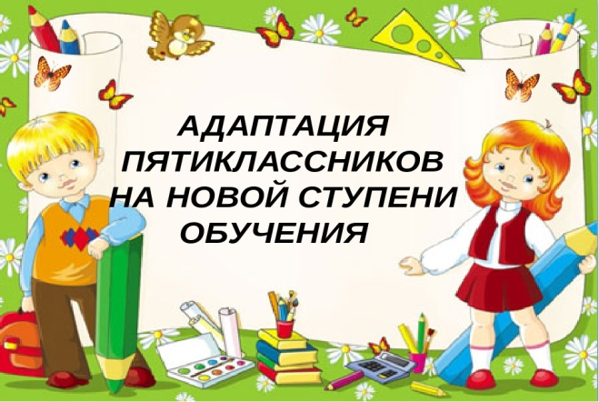

***Что необходимо знать родителям.***

    Окончена начальная школа, и ваши дети переходят в среднее звено, где у них  начнётся новая жизнь – среди новых педагогов, работников школы. Какой она будет – во многом зависит не только от школы, но и от пап и мам.     Очень хочется, чтобы новые перемены  не отдалили вас друг от друга, а, наоборот, сблизили, сделали вас хорошими друзьями. Много будет трудностей у  детей, но не меньше будет радостей и побед! Очень хочется, чтобы вы бережно относились к большим огорчениям и маленьким радостям ваших детей, знали о них и помогали им переживать трудные минуты жизни.

     Опыт показывает, что  самое хорошее образовательное учреждение не может полностью заменить семью, семейное воспитание. И поэтому очень важно интересоваться учёбой ребёнка.

     Некоторых детей  невнимание родителей глубоко обижает, они замыкаются в себе, перестают быть искренними и откровенными. А интерес родителей пятиклассника придаёт особое значение всем его достижениям. Помощь в преодолении трудностей, возникающих при выполнении любого рода заданий, принимается ребятами с благодарностью, способствует близости родителей и детей. Всё должно быть замечено родителями: и радость преодоления трудностей, и победы над собой.

     Переход ученика из начальной школы в среднюю школу совпадает со своеобразным концом детства – стабильным периодом развития в жизни ребёнка. В пятом классе детей ждёт новая система обучения: классный руководитель и учителя-предметники, преподающие новые дисциплины в разных кабинетах. Одни пятиклассники гордятся тем, что повзрослели, и быстро втягиваются в учебный процесс, а другие переживают изменения в школьной жизни, и адаптация у них затягивается. В такой период дети нередко меняются – тревожатся без явных на то причин, становятся робкими или, наоборот, развязными, слишком суетятся. Как результат – у ребят снижается работоспособность, они становятся забывчивыми, неорганизованными, иногда у них ухудшаются сон и аппетит.

    Педагогу надо помочь ребятам адаптироваться в новых социальных условиях. Но адаптироваться приходится не только пятикласснику к школе, к классному руководителю, к учителям-предметникам, но и самим педагогам – к новым для них воспитанникам, а родителям – к своему ребёнку, который стал младшим подростком.

    Первоначальный этап пребывания в школе как раз и есть период социально-психологической адаптации пятиклассника к  новым условиям. Результат адаптации – адаптированность, которая представляет собой систему качеств личности, умений и навыков, обеспечивающих успешность последующей жизнедеятельности.

***Причинами медленной адаптации в 5 классе является следующее:***

* *Разные требования со стороны учителей-предметников, необходимость все эти требования и учитывать, и выполнять.*
* *Большой поток информации, незнакомые термины, слова. Нужно научить пятиклассников пользоваться справочниками и словарями, а также научить спрашивать о значении непонятных слов у взрослых.*
* *Чувство одиночества из-за отсутствия первой учительницы, а классному руководителю не удаётся уделить всем необходимое внимание.*

   Все  переживания этого возраста естественны и помогают ученику взрослеть, поэтому родителям и учителям надо просто быть внимательнее и добрее к ребятам в новом периоде их школьной жизни. Совместными усилиями мы с вами, уважаемые родители, сможем помочь нашим детям пережить этот сложный период.

***Рекомендации для родителей.***

* Первое условие школьного успеха пятиклассника – безусловное принятие ребёнка, несмотря на те неудачи, с которыми он уже столкнулся или может столкнуться.
* Обязательное проявление родителями интереса к школе, классу, в котором учится ребёнок. Неформальное общение со своим ребёнком после прошедшего школьного дня.
* Обязательное знакомство с его одноклассниками и возможность общения ребят после школы.
* Недопустимость физических мер воздействия, запугивания, критики в адрес ребёнка, особенно в присутствии других людей (бабушек, дедушек, сверстников).
* Исключение таких мер наказания, как лишение удовольствий, физические и психические наказания.
* Учёт темперамента ребёнка в период адаптации к школьному обучению. Медлительные и малообщительные дети гораздо труднее привыкают к классу, быстро теряют к нему интерес, если чувствуют со стороны взрослых и сверстников насилие, сарказм и жестокость.
* Предоставление ребёнку самостоятельности в учебной работе и организация обоснованного контроля  над  его учебной деятельностью.
* Поощрение ребёнка, и не только за учебные успехи. Моральное стимулирование достижений ребёнка.
* Развитие самоконтроля, самооценки и самодостаточности ребёнка.

Известный педагог и психолог Симон Соловейчик, имя которого значимо для целого поколения учеников, родителей и учителей, в одной из своих книг опубликовал правила, которые могут помочь родителям подготовить ребёнка к самостоятельной жизни среди своих  одноклассников в школе во время адаптационного периода. Родителям необходимо объяснить эти правила и с их помощью готовить ребёнка к взрослой жизни.

Правила эти просты:

* *Не отнимай чужого, но и своего не отдавай.*

*Попросили – дай, пытаются отнять – старайся защищаться.*

*Не дерись без причины.*

*Зовут играть – иди, не зовут – спроси разрешения играть вместе, это не стыдно.*

*Играй честно, не подводи своих товарищей.*

*Не дразни никого, не канючь, не выпрашивай ничего. Два раза ни у кого ничего не проси.*

*Будь внимателен везде, где нужно проявить внимательность.*

*Из-за отметок не плачь, будь гордым.*

*С учителем из-за отметок не спорь и на учителя за отметки не обижайся.*

*Старайся всё делать вовремя и думай о хороших результатах, они обязательно у тебя будут.*

*Не ябедничай и не наговаривай ни на кого.*

*Старайся быть аккуратным.*

*Почаще говори: давай дружить, давай играть, давай вместе пойдём домой.*

*Помни! Ты не лучше всех, ты не хуже всех!*

*Ты – неповторимый для самого себя, родителей, учителей, друзей!*

   Очень хорошо, если вы, уважаемые родители, поместите эти правила в комнате или рабочем уголке своего ребёнка на видном месте. Желательно в конце недели обратить внимание ребёнка на то, какие правила у него получается выполнять, а какие – нет, и почему.

***И очень хочется пожелать вам, уважаемые родители, чтобы вы придерживались золотых правил воспитания:***

*1. Любите своего ребенка, и пусть он никогда не усомнится в этом.*

*2. Принимайте ребенка таким, какой он есть, — со всеми достоинствами и недостатками.*

*3. Опирайтесь на лучшее в ребенке, верьте в его возможности.*

*4. Стремитесь понять своего ребенка, загляните в его мысли и чувства; почаще ставьте себя на его место.*

*5. Создайте условия для успеха ребенка; дайте ему возможность почувствовать себя сильным, умелым, удачливым.*

*6. Не пытайтесь реализовывать в ребенке свои несбывшиеся мечты и желания.*

*7. Помните, что воспитывают не слова, а личный пример.*

*8. Не сравнивайте своего ребенка с другими детьми, особенно не ставьте их в пример.Помните, что каждый ребенок неповторим и уникален.*

*9. Не рассчитывайте на то, что ребенок вырастет таким, как вы хотите.*

*10. Помните, что ответственность за воспитание ребенка несете именно вы.*